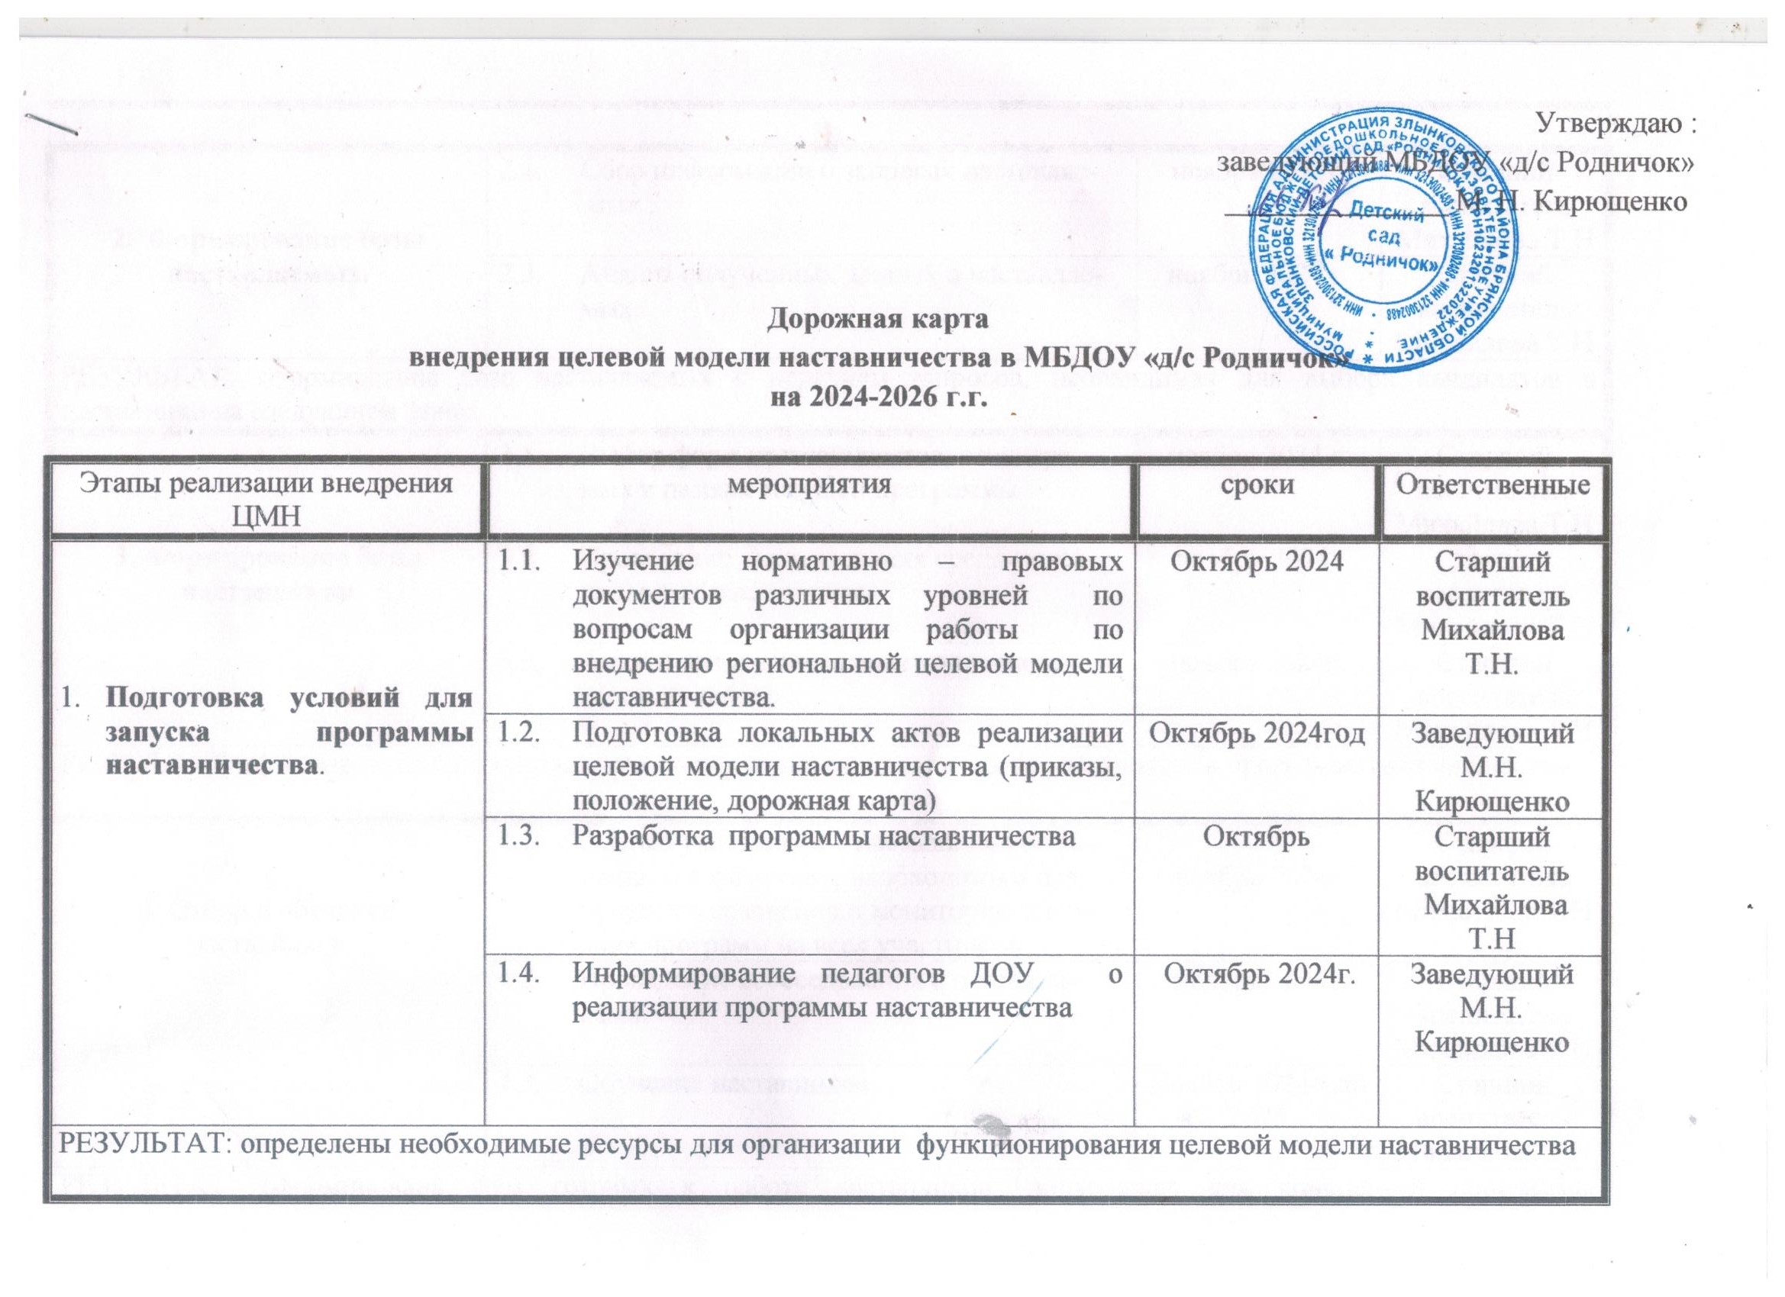Утверждаю :

заведующий МБДОУ «д/с Родничок»

_______________ М. Н. Кирющенко

**Дорожная карта**

**внедрения целевой модели наставничества в МБДОУ «д/с Родничок»**

**на 2024-2026 г.г.**

|  |  |  |  |
| --- | --- | --- | --- |
| Этапы реализации внедрения ЦМН | мероприятия | сроки | Ответственные |
| 1. **Подготовка условий для запуска программы наставничества**. | * 1. Изучение нормативно – правовых документов различных уровней по вопросам организации работы по внедрению региональной целевой модели наставничества. | Октябрь 2024 | Старший воспитатель Михайлова Т.Н. |
| * 1. Подготовка локальных актов реализации целевой модели наставничества (приказы, положение, дорожная карта) | Октябрь 2024год | Заведующий М.Н. Кирющенко |
| * 1. Разработка программы наставничества | Октябрь | Старший воспитатель  Михайлова Т.Н |
| * 1. Информирование педагогов ДОУ о реализации программы наставничества | Октябрь 2024г. | Заведующий М.Н. Кирющенко |
| РЕЗУЛЬТАТ: определены необходимые ресурсы для организации функционирования целевой модели наставничества | | | |
|  | | | |
| **2. Формирование базы наставляемых.** | 2.1. Сбор информации о запросах наставляе-  мых . | ноябрь 2024г. | Старший воспитатель  Михайлова Т.Н |
| 2.3. Анализ полученных данных о наставляе-  мых. | ноябрь 2024 г. | Старший воспитатель  Михайлова Т.Н |
| РЕЗУЛЬТАТ: сформирована база наставляемых с перечнем запросов, необходимая для выбора кандидатов в наставники на следующем этапе. | | | |
| **3. Формирование базы наставников** | 3.1. Выбор форм наставничества, реализуе-  мых в рамках текущей программы. | ноябрь 2024 г. | Старший воспитатель  Михайлова Т.Н |
| 3.2. Проведение анкетирования среди потен-  циальных наставников. | ноябрь 2024г | Старший воспитатель Михайлова Т.Н |
| 3.3. Анализ заполненных анкет потенциаль-  ных наставников. | ноябрь 2024г. | Старший воспитатель Михайлова Т.Н |
| РЕЗУЛЬТАТ: сформирована база наставников, которые потенциально могут участвовать в программе наставничества | | | |
| 4. Отбор и обучение наставников | 4.1. Оценка участников – наставников по за-  данным параметрам, необходимым для  будущего сравнения и мониторинга вли-  яния программ на всех участников. | ноябрь 2024г | Старший воспитатель Михайлова Т.Н |
| 4.2. Проведение собеседования с наставни-  ками. | ноябрь 2024г | Старший воспитатель Михайлова Т.Н |
| 4.3. Обучение наставников | Ноябрь 2024-май 2025 | Старший воспитатель Михайлова Т.Н |
| РЕЗУЛЬТАТ: сформирована база готовых к работе наставников, подходящая для конкретной программы наставничества | | | |
| **5. Формирование наставничества пар или групп** | 5.1. Информирование педагогов о сложив-  шихся парах/ группах. Закрепление пар/  групп распоряжением заведующего ДОУ | Октябрь 2024 г. | Заведующий  М.Н. Кирющенко  Старший воспитатель Михайлова Т.Н |
| РЕЗУЛЬТАТ: сформированы наставнические пары или группы, готовые продолжить работу в рамках программы | | | |
| **6. Организация работы наставнических пар или групп** | 6.1. Регулярные игровые занятия (индиви-  дуальные и подгрупповые наставника и  наставляемого (наставляемых). | Ноябрь 2024г.-  Май 2026 г. | наставники |
| 6.2. Организация текущего контроля плани-  руемых результатов наставников | Январь 2024г.- Май 2026г. | Старший воспитатель Михайлова Т.Н |
| 6.3. Проведение итоговых игр - занятий | Май 2025г. | наставники |
| 6.4. Обеспечение ведения учета наставляемых  и наставников. | 1 раз в месяц | наставники |
| 6.5. Своевременное предоставление данных в  рамках мониторинга реализации прог-  раммы наставничества в ДОУ | Февраль - март | Заведующий  М.Н. Кирющенко |
| РЕЗУЛЬТАТ: сформированы стабильные наставнические отношения, доведенные до логического завершения, реализована цель программы наставничества для конкретной пары или группы. | | | |
|  | | | |
| **7. Завершение наставничества** | 7.1. Отчеты по итогам программы настав-  ничества | май | Старший воспитатель |
| 7.2. Проведение мониторинга качества реа-  лизации программы наставничества | май | Старший воспитатель  . |
| 7.3. Публикация результатов наставничества  На сайте ДОУ | Май | Старший  воспитатель |
| 7.4. Проведение конкурса профессионального  мастерства «Лучший наставник» | июнь | Заведующий М.Н. Кирющенко |
| 7.5. Формирование долгосрочной базы нас-  тавников. | Июнь | Старший воспитатель  Т.Н. Михайлова |
|  |  |  |  |